
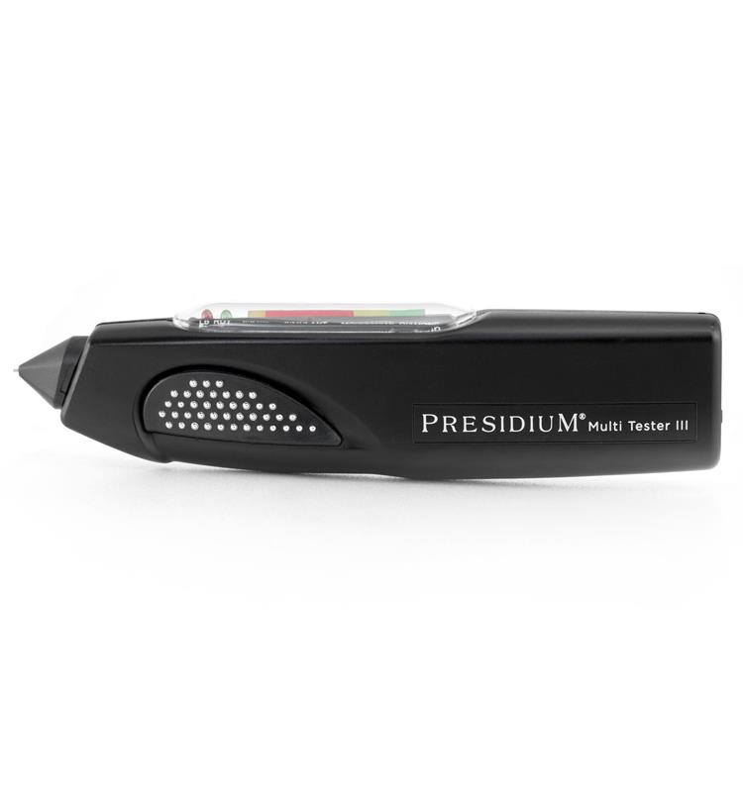
COMPROBADOR DIAMANTES Y MOISSANITAS PRESIDIUM
MULTI TESTER III

2-4417-0-0

Presidium es el fabricante líder mundial de instrumentos gemológicos que prueban y miden diamantes y gemas para las industrias de diamantes y piedras preciosas.
Multi Tester III verifica de manera confiable y precisa la autenticidad de los diamantes incoloros contra las Moissanitas y otras imitaciones de diamante como el Zafiro incoloro, Espinela incolora, Circonita, etc. mediante un solo instrumento.
El nuevo diseño resulta muy ergonómico gracias a su empuñadura antideslizante de goma y su pantalla de fácil lectura. Las sondas de medición y circuitos electrónicos detectan los datos de la piedra preciosa que se está probando a través de un microcontrolador personalizado, diferenciando una piedra de otra según sus propiedades térmicas y eléctricas.
Su punta de sonda termoeléctrica retráctil garantiza una presión constante contra la piedra preciosa durante la prueba con la finalidad de obtener resultados más confiables. Con un tamaño de punta de sonda de 0.6 mm, es capaz de probar diamantes tan pequeños como de 0.02 ct.

Características:
· Punta de sonda termoeléctrica retráctil para mayor precisión
· La punta de sonda más delgada de la industria (0,6 mm)
· Sin tiempo de espera entre pruebas
· Pantalla LED de visualización múltiple de 180º
· Compatibilidad de voltaje internacional
· Bajo consumo de batería

Beneficios:
· Identifica metales, Diamantes y Moissanitas al instante
· Ligero y portátil para mayor comodidad
· Equipado con estuche protector

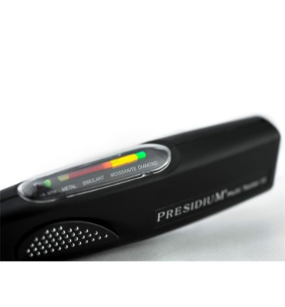

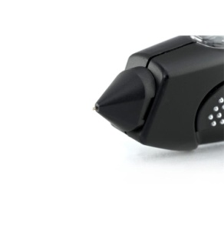

Industrial Martí de Relojería S.L. · C/ Pi, 12 · 08002 Barcelona · España · +34 93 412 26 28 info@industrialmarti.com · www.industrialmarti.com

